Мастер-класс «Пасхальное яичко»

Пошаговый мастер-класс для детей и родителей
по нетрадиционному рисованию отпечатками крышек от дисков.

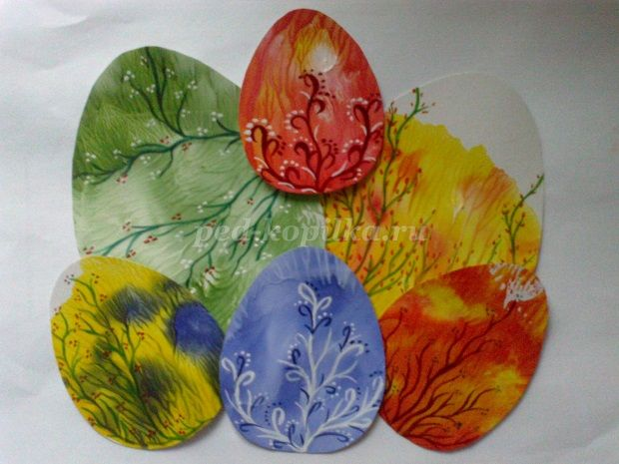
Материал: белый картон, кисти, гуашь, вода, акварель. Крышки от дисков, салфетки, ножницы, простой карандаш, трафареты яиц разного размера.

Ход работы.
1. Нарисовать на картоне шаблоны яиц разные по величине. На внешнюю сторону крышки диска наносим произвольно жёлтую гуашь, разбавленную немного водой. В это пятно добавляем сочетающую с жёлтым цветом, красную гуашь.
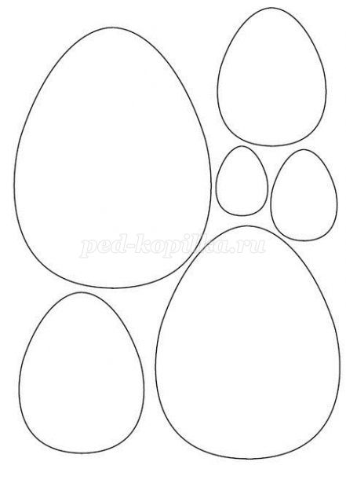
2. Ставим отпечаток крышки на лист картона, немного прижимаем пальцами, для смешивания цветов. Можно нанести несколько цветов гуаши, и вот что получиться.
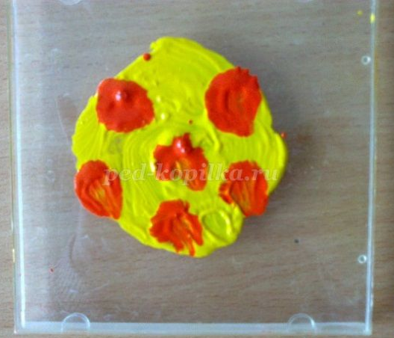
3.Причудливые разноцветные узоры – веточки, кустики, которые потом можно будет дорисовать, если захотите .
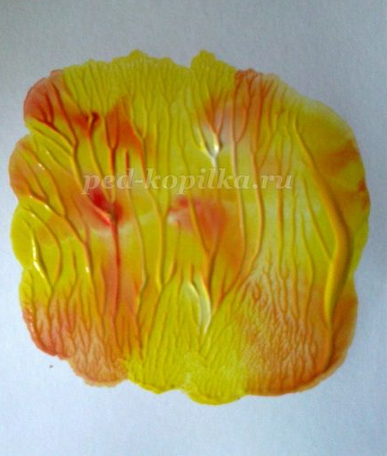
4.Когда отпечаток краски высохнет, по шаблону вырезаем яйцо, любого подходящего размера. Рисуем на нём ветки, кустики, тонкой кистью акварелью. Эта краска после высыхания даёт блеск, и поэтому сочетается с сухой гуашью.
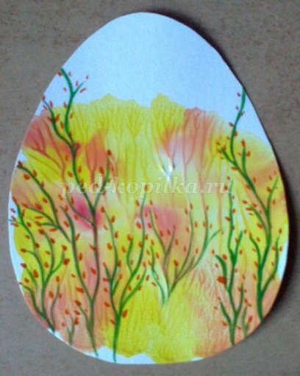
5.Продолжаем экспериментировать со смешиванием гуаши. Берём зелёную и белую краску, точно так же наносим на крышку диска и отпечатываем на картоне.
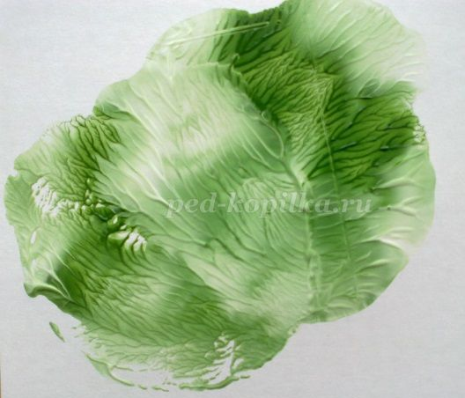
6.Вырезаем по шаблону яйцо и рисуем на нём узоры акварелью.
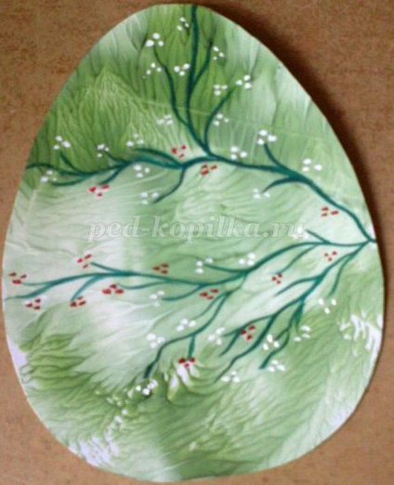

7.Теперь наоборот, наносим красную гуашь. В неё добавляем жёлтой гуаши. Вырезаем яйцо и рисуем узоры.
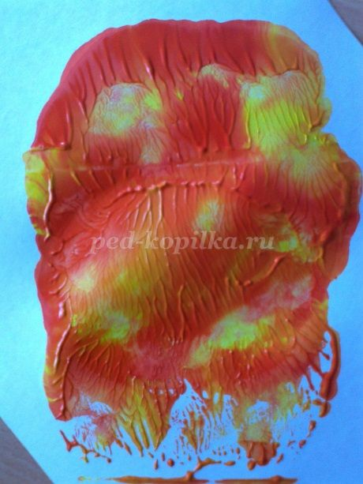

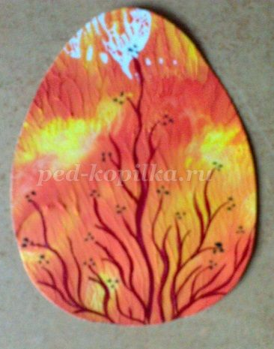

8.Сочетание жёлтой и синей гуаши. Вот что получается.
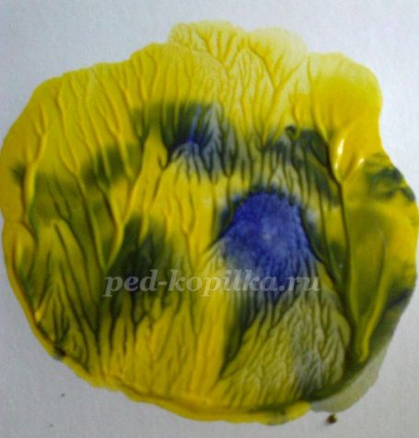

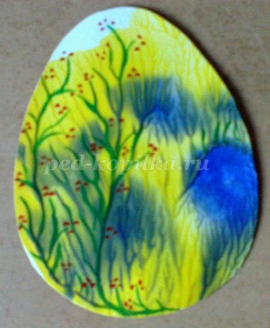
9. Также можем использовать следующие сочетания: в красную гуашь добавляем жёлтой и белой гуаши. Здесь рисуем простой орнамент: травка, завитки, точки, в синюю гуашь добавляем немного белой гуаши.
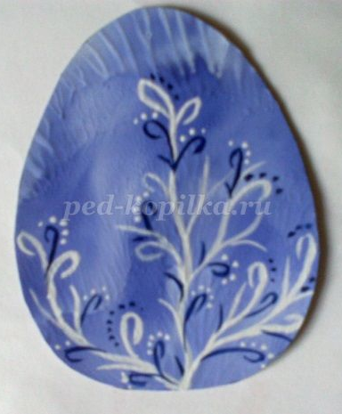

10. Вот такая красота получилась.
С праздником!!!

